# Opendirver地图使用说明

## opendrive地图使用

本文档提供了

### 地图路径设置

如使用xodr地图需要在工程中加载地图路径，加载路径的文件如下：

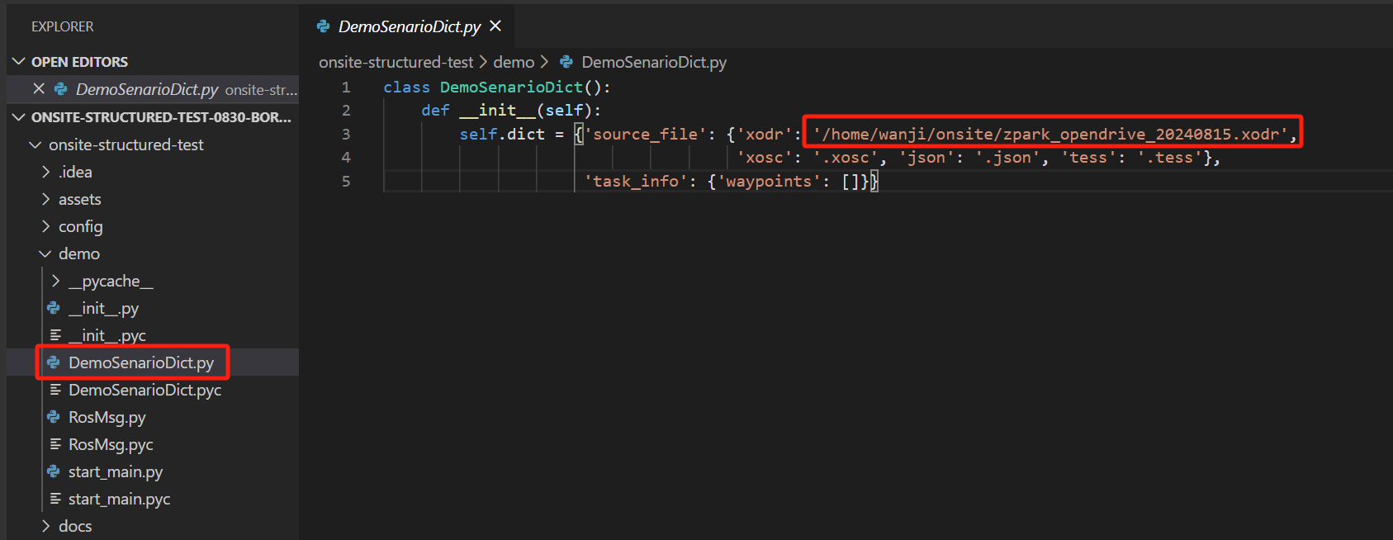

### 坐标系

根据opendriver提供的中心点，形成的局部坐标系。

### 函数接口

#### 1.初始化

/*

*函数描述：初始化函数，

*函数参数：渐渐参数

"""跟idm模型有关的模型参数

:param a_bound: 本车加速度绝对值的上下界

:param exv: 期望速度

:param t: 反应时间

:param a: 起步加速度

:param b: 舒适减速度

:param gama: 加速度指数

:param s0: 静止安全距离

:param s1: 与速度有关的安全距离选择参数

"""

*/

def __init__(self, a_bound=2.9, exv=40, t=3.0, a=2.22, b=0.5, gama=4, s0=10.0, s1=10.0, aacc_dece = 0.8)

#### 2.地图读取

/*

*函数描述：读取opendrive地图，转换成utm坐标系，

*函数参数：文件路径

*/

def calmap(self, path)

### 数据参数

#### 1.地图信息保存参数

/*

*参数描述：包含车道中心点，左边界和有边界的经纬度坐标信息，

*/

self.map

#### 2.经纬度转换成utm函数

self.lonlat2xy